یک GIS (سیستم اطلاعات جغرافیایی) مبتنی بر روش داده کاوی فضایی برای برنامه ریزی مکان و ظرفیت بهینه تجهیزات تولید برق زیست توده ای پراکنده: مطالعه موردی منطقه تومکور،هند

چکیده
این مقاله در درجه اول در نظر دارد یک GIS (سیستم اطلاعات جغرافیایی) مبتنی بر روش داده کاوی را برای انتخاب بهینه مکان و تعیین ظرفیت تجهیزات نصب شده به منظور راه اندازی سیستم های تولید برق زیست توده پراکنده در زمینه برنامه ریزی انرژی غیرمتمرکز را برای مناطق روستایی توسعه دهد. مکان های بهینه در یک گروه از روستاها توسط تطبیق ظرفیت ثابت موردنیاز با تقاضای برق برای به حداقل رساندن هزینه های انتقال انرژی زیست توده ای از منابع پراکنده به سیستم تولید برق و هزینه های توزیع برق از سیستم تولید برق به مراکز تقاضا یا روستاها بدست می آیند. این روش که استفاده از آن مورد تایید قرار گرفته است، برای توسعه یک طرح بهینه به منظور اجرای سیستم های قدرت مبتنی بر زیست توده پراکنده برای رفع نیازهای برق روستایی منطقه تومکور در هند که متشکل از 2700 روستا اجرا شده است. روش الگوریتم خوشه بندی K-medoid کل ناحیه را به خوشه هایی از روستاها تقسیم می کند و سیستم های تولید برق زیست توده ای را در medoid ها قرار می دهد . مقدار بهینه k با تکرار اجرای الگوریتم در کل فضای جستجو برای مقادیر مختلف k همراه با تطبیق محدودیت های عرضه درخواستی تعیین می شود. مقدار بهینه k بطوری انتخاب شده است که کل هزینه نصب سیستم، هزینه های انتقال زیست توده ای و انتقال و توزیع را به حداقل برساند. یک منطقه کوچکتر، شامل 293 روستا برای مطالعه حساسیت نتایج به پارامترهای عرضه و تقاضای متفاوت انتخاب شده بود. نتایج حاصل از خوشه بندی بر روی یک نقشه GIS برای این منطقه ارائه شده اند.

1. مقدمه
این یک واقعیت شناخته شده است که برق انگیزه ای برای توسعه اقتصادی و همچنین انسان فراهم می کند. با این حال در اکثر کشورهای درحال توسعه، بخش عمده ای از جمعیت، بویژه در نواحی روستایی، از مزایای دسترسی به برق و همچنین توسعه اقتصادی محروم هستند. کشور هند مستثنا از این نیست چرا که 364 میلیون نفر فقیر در این کشور فاقد دسترسی به برق هستند [1]. از طرف دیگر، سوخت های فسیلی مرسوم براساس، سیستم های تولید برق متمرکز شده عمدتا نیازهای صنعتی و شهری را برای پاسخگو می باشند اما برای رسیدگی به نیازهای انرژی مردم فقیر روستاها با شکست مواجه شده اند [2]. از سوی دیگر، استخراج بی رویه باعث محدود شدن منایع موجود سوخت های فسیلی برای تولید برق شده است. این مستلزم نیاز فوری به بررسی گزینه های انرژی تجدیدپذیر است که می توانند در حالت غیرمتمرکز در ظرفیت کوچکتر که در مقدار زیادی موجود هستند عمل کنند. در میان تمام گزینه های انرژی های تجدیدپذیر برای تولید برق، خط سیر انرژی زیست توده ای در نظرگرفته شده برای به صرفه بودن آن، زیرا : (i) می توانند آنها را در هر محل که پوشش گیاهی و پرورش حیوانات وجود دارد راه اندازی کرد، (ii) آنها در تمام طول سال دردسترس هستند و هیچ تغییرات فصلی وجود ندارد، حصول اطمینان از عرضه غیرمتناوب و (iii) این انرژی ارزان است، براحتی قابل حمل و خطرات زیست محیطی آن حداقل می باشد[2]. زیست توده چوبی موردنیاز برای تولید برق را می توان بدون از بین بردن جنگل های طبیعی با رشد مزارع اختصاص داده شده که بر روی زمین رها و تخریب شده اند و استفاده رقابتی زیادی ندارد تولید کرد. همچنین می توان زیست توده را از پسماندهای های محصولات کشاورزی و مزارع بدست آورد. برق تولید شده از زیست توده دیگر مزایای نامحسوسی مانند توسعه زمین های بایر، احیای زمین های تخریب شده، کاهش خطرات زیست محیطی و ایجاد اشتغال محلی دارد. [3].
کشور هند دارای پتانسیل منابع زیست توده ای بزرگی از نظر پسماندهای کشاورزی و جنگلی می باشد وسعت زیادی در حدود 40 میلیون هکتار از زمین های بایر برای رشد زیست توده وجود دارد. پتانسیل موجود برای تولید برق از پسماندهای کشاورزی و جنگلی به تنهایی 16000 مگاوات تخمین زده می شود[4]. بنابراین، برای کشور هند، گسترش استفاده از منابع زیست توده ای منطقه ای موجود برای تولید برق یک استراتژی منطقی به منظور رسیدگی به چالش برق روستایی می باشد. توزیع زیست توده ای در یک منطقه جغرافیایی به شدت یکنواخت نیست و زمانی که منابع زیست توده ای موجود محلی کافی نباشند برای تامین نیازهای برق محلی در یک منطقه، زیست توده باید وارد عمل شده باشد. زمانی که پسماندهای زیست توده ی بسیاری از روستاها جمع آوری و به تجهیزات تولید برق انتقال داده شد، سیستم های انتقال باید بطور موثرتری طراحی شوند و آنها باید به مسئله ی محل بهینه تجهیزات قدرتی زیست توده ای رسیدگی کنند.
تصمیمات مکان یابی با توجه به تجهیزات تولید برق زیست توده ای بطورعمده به دو بخش از هزینه های متغییر وابسته است. بخش اول مربوط به هزینه های متحمل شده در تهیه زیست توده و انتقال زیست توده از منابع پراکنده به تجهیزات تولید برق (یا سیستم های تولید برق زیست توده ای)است. بخش دوم از هزینه مربوط به انتقال برق تولیدی و تامین آن برای مراکز تقاضای مختلف (خانواده ها، کشاورزی، میکرو صنعت و غیره) است. در این زمینه، هزینه های مریوطه را به سیستم انتقال محلی و سیستم توزیع مرتبط می کنند. از آنجا که سیستم های برق زیست توده ای ظرفیت های کوچکی دارند وغیر متمرکز هستند، هزینه غالب برای سیستم توزیع نسبت به انتقال بیشتر خواهد بود. بنابراین، سیستم های انرژی زیست توده ای می توانند به هزینه های عملیاتی موثری توسط استراتژی مکان یابی سیستم انرژی با کاهش هزینه انتقال زیست توده ای از منبع و هزینه انتقال و توزیع از سیستم تولید انرژی برای مراکز تقاضا شوند. به عنوان یک توانمندساز برای حمایت از چنین تصمیمی، در این مقاله، ما به بحث و گفتگو درمورد توسعه و اعتبار یک مدل ریاضی برای تعیین محل بهینه سیستم های برق زیست توده ای به منظور کاهش هزینه های انتقال پرداخته ایم. علاوه براین، این مدل تصمیم هایی با توجه به ظرفیت ثابت بهینه سیستم های زیست توده ای توسط تطبیق تقاضای داده شده برای برق و مقدار موجود زیست توده را تسهیل می بخشد. عنصر کلیدی در مطالعات حاضر برای روستاهای خوشه بندی شده در ناحیه مورد مطالعه، مراکز تولید برق زیست توده ای در داخل خوشه ها هستند، جمع آوری زیست توده از روستاهای مختلف (واحدهای تغذیه) و مقادیر کافی انتقال زیست توده به مراکز تولید برق در خوشه ها، به منظور تحقق نیازهای نیروگاه با هزینه کمتر است بطوری که برای توان درخواست شده دینامیکی پاسخگو باشد. منطقه تومکور در هند شامل 2700 روستا می باشد که برای اعتبار دهی مدل انتخاب شده است. دو سناریو، میان مدت (2015) و دیگری بلند مدت (2030) برای اعتباردهی مدل با تقاضای طرح ریزی شده برای تولید انرژی، پتانسیل زیست توده ای و بارهای دینامیکی توسعه داده شده است.
در چند دهه گذشته، باتوجه به ظهور انبوهی از برنامه های ابتکاری در شرکت های بخش خصوصی و عمومی، یک روش استراتژیک برای قرار دادن امکاناتی مانند انبارها، بیمارستان ها، مدارس و ایستگاه های آتش نشانی به تصویب رسید. تعداد زیادی از مدل های توزیع برای قرار دادن یک مرکز و تخصیص تقاضا و ظرفیت برای این تجهیزات این مرکز مدل شده است. هدف از این مدل ها به حداقل رساندن کل هزینه های نصب و بهره برداری از تجهیزات بود. هر یک از این مدل ها در ساختار ریاضی، زمان محاسبات و پیچیدگی از مدل دیگری متفاوت هستند.
خلاصه ای از مدل های پیوسته مکان، مدل های مکان شبکه، مشکلات برنامه ریزی عددصحیح و دیگر مشکلات مروری توسط مقالات کلوزه و درکسل (2005) [5] ارائه شده است. در مقاله فرانسیس و همکاران (1983) [6]، مروری از تجزیه و تحلیل مکان یابی ارائه شده است. همکاران کنونی (1990) [7] جنبه های چند هدفه را در حوزه مشکلات تجزیه و تحلیل محل تجهیزات بررسی کردند. آنها یافتند که بسیاری از مقالات شامل فرمول کمینه سازی هزینه بودند، برخی از آنها با اهدافی در جهت تقاضا سروکار داشتند و فقط چند مقاله از نوع بیشینه سازی سود بردند.
در مقاله ملکوته و دوسکین (2001)[8] مدلی که بطورهمزمان بهینه سازی محل و توپولوژی شبکه را تغییر می دهد بررسی شده است. آنها در مورد مشکلات مختلف مکان شبکه مانند مجموعه ای از مشکل مکان یابی پوششی، مشکل مکان یابی پوششی حداکثر، مشکلات میانه-P و مرکز-P که در توپولوژی شبکه زمینه ای می تواند تاثیر قابل توجه ای در تصمیم مکان بهینه داشته باشد اشاره کرند. آنها همچنین ثابت کردند که مدلشان می تواند با موفقیت در تعدادی از برنامه های کاربردی مانند برنامه ریزی منطقه ایف توزیع برق، مدیریت انرژی و سایر نواحی اجرا شود. مقاله سایم (2008) [9] یک مدل جایابی مکان با سرور چندگانه بواسطه در نظر گرفتن بسیاری از هزینه های مربوطه و پارامترهای دیگر، از جمله، هزینه انتقال، هزینه تجهیزات، هزینه زمان انتظار، زمان صف بندی، تجهیزات سرور و محدویت های مسافتی فرموله شده است.
در مقاله نما و گوپتا (1999) [10] همسان سازی تکنولوژی پسماند برای مکان یابی کردن تصفیه پسماند و تجهیزات دفع مورد بررسی قرار گرفته است. آنها مشکل چند هدفه پارامترهای ریسک پذیر و هزینه را یکپارچه سازی و فرمول بندی کردند. در مقاله مانیزو و همکاران (1998) [11]، یک سیستم پشتیبانی تصمیم گیری برای قرار دادن دستگاه های مدیریت پسماند صنعتی به منظور به حداقل رساندن کل هزینه ها و تاثیرات زیست محیطی توسعه داده شده است. نتایج فرمول NP -کامل بود که تنها می تواند با اتخاذ روش ابتکاری حل شود. انتخاب بهینه مکان یابی، فن آوری، مسیریابی پسماندهای خطرناک توسط آلومر و کارا (2007) [12] مورد بررسی قرار گرفته است.
از بررسی مدل های موجود آشکار است که مدل های برنامه ریزی جایابی تجهیزات برای مکان یابی کردن سیستم های انرژی غیرمتمرکز اعمال نمی شوند. تمام مطالعات اختصاصی مکان یابی که در مقالات پیشین انجام شده دارای مجموعه ای از نقاط تقاضا و نقاط انتهایی مشخص هستند، یعنی، تعدادی از مکان ها از قبل شناخته شده است. زمانی که نقاط موردنظر مکان ها شناخته نشده اند، مدل های اختصاصی مکان یابی کلاسیک نمی توانند اعمال شوند. در مطالعات اخیر، ما الگوریتم خوشه بندی PAM (جزء بندی سراسری medoid)(همچنین به عنوان خوشه بندی k-mediod شناخته می شود) را برای تعیین و موازئیکی کردن مکان و یا منطقه در نقشه پیشنهاد داده ایم و با تکرار در این الگوریتم به تعدادی از مکان های بهینه برای ایجاد نیروگاه ها به منظور کاهش کل هزینه حمل و نقل زیست توده ای، انتقال و نصب سیستم رسیده ایم. طرح موزائیک کاری بهینه در یک GIS (سیستم اطلاعات جغرافیایی) برروی نقشه نشان داده می شود. در بخش های بعدی موزائیک کاری با استفاده از الگوریتم خوشه بندی و الگوریتم k-medoid براساس مدل فرمول سازی ارائه می شود. پارامترهای ورودی کلیدی در الگوریتم پیشنهادی از پتانسیل زیست توده ای برای تولید برق، تقاضا برای برق، پیک بار و پارامترهای متفاوت هزینه استفاده می کنند. الگوریتم در این مسیر بطور همزمان تعداد بهینه سیستم های برق زیست توده ای و مکان هایشان و اندازه واقعی حمل و نقل و انتقال و توزیع را تعیین می کند.

1.1. الگوریتم های خوشه بندی—موزائیک کاری فضایی
خوشه بندی یک بخش مهم از داده کاوی است. این خوشه بندی فرآیند ترکیب هر مجموعه از اهداف فیزیکی و انتزاعی را در گروه ها یا کلاس های از اهداف مشابه ارجاع می دهد. اهداف بطوری ترکیب شده اند که اهداف مشابه یکدیگر در یک خوشه و غیرمشابه ها در خوشه های دیگر هستند[13]. بسیاری از الگوریتم های خوشه بندی برای کمک به داده های فضایی در محاسبه نتایج کیفی توسط موزائیک کاری فضای داده بکار می روند. موازئیکی کاری توسط تکرار یک شکل برای پوشش یک سطح، بدون هیچ گونه شکافی یا همپوشانی ایجاد می شود. به عبارت دیگر، موزائیک کاری مجموعه ای از سطوح دوطرفه غیرمتقاطع پوششی یک منطقه می باشد.
یک موزائیک کاری به صورت زیر تعریف می شود[14]:
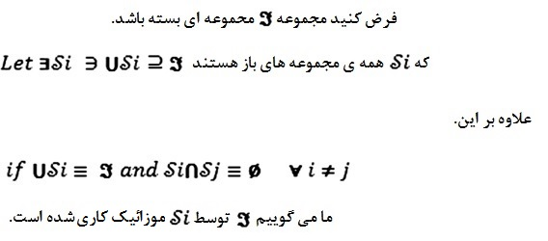
از چند الگوریتم خوشه بندی، روش جزء بندی بطور گسترده ای برای مراکز داده های بزرگ و در برنامه های کاربردی مبتنی بر GIS ویژه استفاده می شود[15]. روش خوشه بندی جزء بندی شامل، جزء بندی مراکز داده D از n هدف در یک مجموعه خوشه k است. با توجه به مقدار k، جزئی از خوشه های k را پیدا می کند که معیار بهینه سازی را برطرف کند. در خوشه بندی k-medoid، medoidها از هر خوشه یک نقطه را به عنوان مرجع خوشه در نظر می گیرند. الگوریتم های عموما پذیرفته شده برای خوشه بندی k-medoid الگوریتم PAM (جزءبندی سراسری medoid) است که در آن k برای پیش بردن اهداف مشخص شده و الگوریتم تعیین می کند که k جزء بندی از n هدف با استفاده از medoidها k خوشه به عنوان نقطه مرجع برای تفاوت با دیگر اهداف پیدا کند[13]. در مطالعات اخیر، نهادهای جغرافیایی (روستاها) با مقادیر متناظر طول و عرض جغرافیایی مرکز داده ها را تبدیل به داده های جزءبندی شده می کنند. k سیستم برق زیست توده ای در k medoid واقع می شوند.

1.2. مشخصات محل مورد مطالعه
منطقه تومکور مجاور بنگلادش در کمربند نیمه خشک در نیمه شرقی ایالت کارناتاکا واقع شده است. این منطقه دارای 10 بخش است و مساحتی بالغ بر 10596 کیلومتر مربع دارد. این منطقه بین عرض جغرافیایی 13250 و 13400 شمالی و طول جغرافیایی 76240 و 77300 شرقی قرار گرفته است. محل مطالعات در شکل 1 نشان داده شده است.
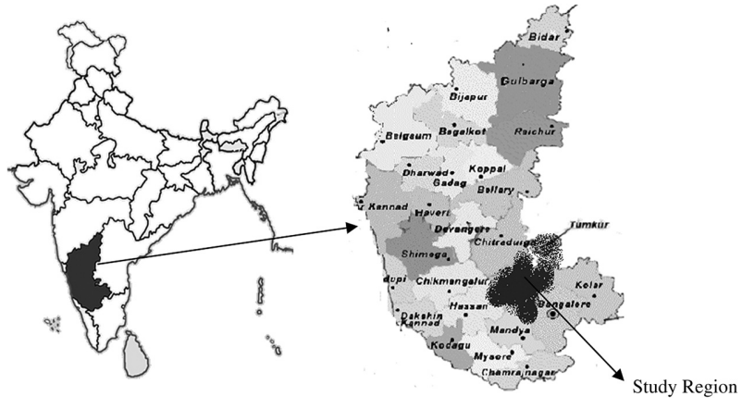
شکل .1. منطقه مورد مطالعه
در این منطقه تعدادی واحدهای اداری محلی از جمله 50 محله، 321 بخش، 11 ناحیه شهری، 2574 روستای دارای ساکن، 134 روستای خالی از سکنه و 1315 آبادی وجود دارد. و جمعیت کل در این منطقه از سال 1991 و 2011 حدود 11.87 دصد رشد داشته است. باتوجه به سرشماری سال 2001 جمعیت کل در این منطقه به 2.58 میلیون از 2.30 میلیون در سال 1991 رسیده است[16].
تراکم جمعیت 244 نفر در هر کیلومتر مربع و میزان سواد 67 درصد می باشد. بیش از 60 درصد جمعیت در مناطق روستایی متمرکز شده اند. چشم انداز در این مناطق عمدتا شامل دشت ها با تپه ها می باشد. حدود 45.177 هکتار (4 درصد) از زمین ها را جنگل پوشانده است. استخراج بیش از اندازه جنگل ها به علت چرای مجاز دام منجر به تغییر در الگوی بارش باران شده است. متوسط سالیانه بارش باران در این منطقه بسیار متغییر است و از 834 میلی متر در سال 2005 به 470 میلی متر در سال 2006 کاهش یافته است. همه ی 10 بخش اجرایی در مقاله [16] ویژگی های جمعیت شناختی و جغرافیایی مشابه را در منطقه تومکور نشان می دهد. در میان این بخش ها، بخش کونیگال برای تجزیه و تحلیل حساسیت نتایج به تقاضای تغییرات توان و عرضه بصورت تصادفی انتخاب شده بود.

2. ارزیابی زیست توده برای تولید برق
منابع زیست توده مهم موجود برای تولید برق در مناطق علوفه ای و جنگلی هستند که با رشد مزارع اختصاص داده شده در زمین های بایر، پسماند محصول و پسماند مزارع بدست می آیند. پسماند های محصول شامل ساقه های ذرت، توده های چوب ذرت، پوست بادام زمینی و پوست برنج می باشند. پسماندهای شایع تر مزارع شامل پوست نارگیل، برگ، چوب پنبه و مغز میوه می باشند.
جزئیات بیشتری از ویژگی های کاربری اراضی در سطح روستاها با نقشه GIS کاربری و پوششی زمین در مقاله [17] در مقیاس 063 ، 134 ، 1:1 بدست آمده است. این ویژگی ها کاربری زمین ها اعم از گندم زار، جنگل تخریب شده، مخازن، مزارع نارگیل و آجیل، جنگل اسکراب، زمین های آیش و زمین های سنگی خشک را نشان می دهد. گندم زارها و جنگل های تخریب شده برای استخراج ماده های زیستی چوبی مورد توجه قرار نگرفتند. پسماندهای مزارع و محصول مازاد به عنوان منبعی برای زیست توده در نظر گرفته شده است. تنها زمین های بایر برای رشد زیست توده به منظور تولید برق در نظر گرفته شدند.
تقاطع نقشه کاربری و پوششی زمین و نقشه مرزی روستاها منجر به جدولی جدید که متشکل از نام روستاها، گروه های کاربری زمین و نواحی تحت کاربری مختلف برای تمام منطقه می شود. براساس تحقیقات پیشین [18-20]، مصاحبه با روستاییان و سازگاری اراضی، جدول شاخصی به منظور پتانسیل فنی کل زیست توده برای هر روستا برآورد شد. شاخص سازگاری اراضی آماده شده و کل زیست توده موجود تحت انواع مختلف کاربری زمین تعیین شده بود. این شاخص، براساس دانش تخصصی در کشاورزی و مقالات پیشین، نشان می دهد که قابلیت یک مکان خاص به رشد زیست توده برای تولید برق در شرایط حداکثر عملکرد قابل دسترسی (هزاران تن زیست توده) در هر هکتار از گروه کاربری اراضی کمک می کند[18]. حداکثر بازده قابل حصول تحت گروه های کاربری اراضی مختلف برای منطقه تومکور و بخش کونیگال در جدول 1 نشان داده شده است. بررسی دقیقی از انواع اراضی نشان می دهد که در میان انواع اراضی قابل استفاده، مزارع حداکثر پتانسیل لازم برای تولید برق زیست توده ای توسط اراضی با / بدون اسکراب را دارند.
با توجه به نرخ رشد و شاخص های سازگاری اراضی برای انواع مختلف کاربری اراضی ، مطالعه ما نشان می دهد که کل پتانسیل زیست توده قابل دسترس در میان مدت، برای مثال سال 2015 مقدار زیست توده موجود 1.39 میلیون تن در منطقه تومکور و 0.13 میلیون تن در بخش کونیگال است. در سناریوی بلند مدت، برای مثال در سال 2030، با فرض کاهش 10 درصدی در زمین های بایر به علت افزایش زمین های زراعی، برآورد عرضه کل زیست توده 11 میلیون تن در منطقه تومکور و 0.11 میلیون تن در بخش کونیگال است.
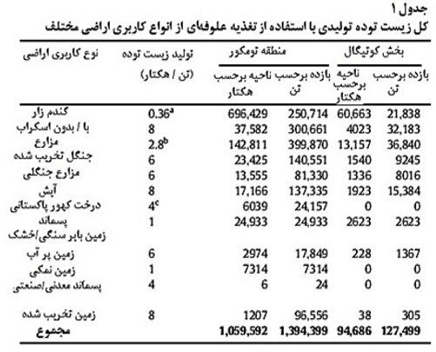
ª متوسط پسماند محصول که 0.36 هکتار / تن برآورد شده است. این مقدار با استفاده از محصول تولیدی که برابر با 1.43 تن / هکتار ، بدست آمده است. بازده زیست توده 1.5 تن در هر تن از محصول است. متوسط پسماند محصول مازارد در منطقه تومکور 17 درصد است[21]. 0.36= 0.17 * 1.43 = پسماند محصول.
^{b} هردو مزرعه نارگیل و آجیل متوسط 3.5 تن / هکتار از مغز میوه، برگ و هسته تولید می کند. مقدار سوخت 0.8 تن در هر تن از زیست توده خواهد بود. پتانسیل کل زیست توده از مزرعه آجیل 2.8= 0.8* 3.5 است.
^{c} مرجع [20].

2.1. ارزیابی تقاضای برق در منطقه تومکور
مجموع پیک بار سالیانه و تقاضای کل برای انرژی به عنوان جمع کل تقاضاها برای روشنایی خانگی و لوازم خانگی، روشنایی خیابان، پمپاژ آب کشاورزی و بخش های صنعتی با استفاده از مقالات پیشین محاسبه شده بود. بررسی اولیه در طول سال های 2008 تا 2009 در خانواری نمونه که بصورت تصادفی از روستایی تصادفی انتخاب و برای جمع آوری داده های مصرف انرژی مصرف کنندگان انجام شد. برآوردهای انجام شده از نمایندگان روستاها برای محاسبه تقاضای کل در منطقه تومکور و بخش کونیگال در سال2015 [20,22] استفاده شده است.
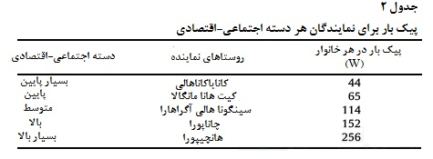
از آنجا که تقاضا برای برق بشدت وابسته به وضعیت اجتماعی- اقتصادی روستاییان می باشد، تلاش برای دریافت تغییرات تقاضای برق در سراسر روستاها که وابسته به گروه های مختلف اجتماعی- اقتصادیست ایجاد می شود. برای تسهیل در ارزیابی، روستاهای تومکور به پنج دسته اجتماعی-اقتصادی ازجمله بسیار بالا، بالا، متوسط، پایین و بسیار پایین، براساس عوامل اجتماعی – اقتصادی مانند جمعیت، در اختیار داشتن حیوانات اهلی، متوسط سواد، درآمد، مایملک، دسترسی به امکانات اولیه و غیره تقسیم بندی می شوند. عوامل اجتماعی- اقتصادی با انجام یک بررسی براساس پرسشنامه در منطقه مورد مطالعه در طول سال های 2008 تا 2009 تعیین شد. از خانوار ها خواسته شد تا جزئیات را در مورد اینکه آیا خانوار نیاز به برق دارد یا نه و جزئیات اتصال، تعداد کل دستگاه های مورد استفاده مانند چراغ، تلویزیون، پنکه و دیگر لوازم خانگی در صورت وجود و الگوی مصرف برق روزانه خود را مطرح کنند. کشاورزان نیز در مورد کل زمین های آبی و خشک، کل محصولات کشت شده، تعداد پمپ های آبیاری، الگوی آبیاری و الگوی کشت مورد مصاحبه قرار گرفتند. داده های اضافی در مورد سطح سواد و کل جمعیت دام و طیور در خانوارها نیز برای تعیین وضعیت اجتماعی-اقتصادی خانوارها جمع آوری شد. برای هر دسته اجتماعی-اقتصادی از روستاها، نماینده ای از پروفیل های تقاضای برق ایجاد شد و پیک بار با اتخاذ تابع حداکثر(حداکثر) تعیین شد[22]. نماینده ای از تقاضای پیک بار در جدول 2 داده شده است. مقادیر سالیانه تقاضای انرژی برای روستاها با گروه های مختلف اجتماعی- اقتصادی در جدول 3 نشان داده شده است.
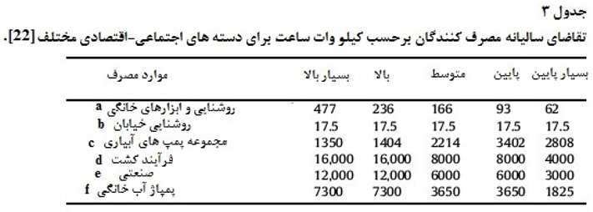
ª مقادیر با تقاضای هر خانوار برابر است.. برای تقاضای تمام روستاها = تعداد خانورها * هر تقاضای خانوار برای روشنایی و ابزارهای خانگی است.
^{b} مقادیر تقاضای هر 10 خانوار با روشنایی یک خیابان برابر است. برای تمام روستا، تقاضا = تعداد خانوار ها * 17.5 است.
^{c} مقادیر هر تقاضای خانوار برابر با5400 کیلو وات ساعت / پمپ/سال است. برای تمام روستاها، تقاضا = تعداد خانوارها * مجموعه پمپ های آبیاری در هر خانوار 5400 کیلو وات ساعت است.
^{d} مقادیر نشان می دهند تقاضا برای کل روستا در 20 کیلو وات ساعت/ روز برای دسته بسیار پایین، 40 کیلو وات ساعت / روز برای دسته های پایین و متوسط و 80 کیلو وات ساعت / روز برای دسته های بالا و بسیار بالا برای 200 روز در سال است.
^{e} مقادیر نشان می دهند تقاضا برای کل روستا در 10 کیلو وات ساعت/ روز برای کل روستا در 10 کیلو وات ساعت/ روز برای دسته بسیار پایین، 20 کیلو وات ساعت / روز برای دسته های پایین و متوسط و 40 کیلو وات ساعت / روز برای دسته های بالا و بسیار بالا برای 300 روز در سال است.
^{f} مقادیر نشان می دهند تقاضا برای کل روستا در 10 کیلو وات ساعت/ روز برای کل روستا در 5 کیلو وات ساعت/ روز برای دسته بسیار پایین، 10 کیلو وات ساعت / روز برای دسته های پایین و متوسط و 20 کیلو وات ساعت / روز برای دسته های بالا و بسیار بالا برای 365 روز در سال است.
برآورد تقاضای کل انرژی در 10 بخش منطقه تومکور در جدول 4 نشان داده شده است.
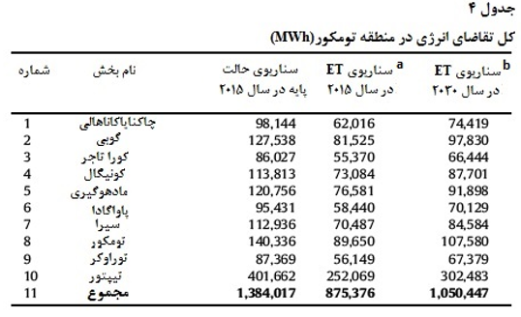
ª تقاضای فن آوری کارآمد-ET . با جایگزین شدن لامپ های CFL (لامپ های فلوسنت فشرده) بجای لامپ های معمولی تقاضا 2.3 راد کاهش می یابد. مقادیر مجموعه پمپ های آبیاری با جایگزین شدن پمپ های کارآمدتر 35 درصد تقاضا را کاهش می دهند و روشنایی خیابان با جایگزین شدن روشنایی کارآمدتر 50 درصد تقاضا را کاهش می دهند[23-26].
^{b} در سال 2030 ، 20 درصد افزایش در تقاضا پیش بینی شده بود[26].
در سناریوی میان مدت، دو حالت برای برآورد تقاضای انرژی درنظر گرفته شده است. سناریوی حالت پایه برای سال 2015، با فرض تداوم وابستگی به ابزارهای موجود و الگوی تقاضای موجود است. درحالت دوم، سناریوی ET (فن آوری کارآمد) برای سال 2015، تقاضای کل انرژی با فرض سطح بهره وری انرژی بالاتر (به عنوان مثال، فرض کنید که ابزارهای موجود توسط دستگاه های فن آوری کارآمد جایگزین می شوند، همانطور که در پاورقی (a) جدول 4 توضیح داده شده است) برآورد شد. برای سناریوی بلندمدت، تنها سناریوی ET درنظر گرفته شده و برآورد تقاضای کل انرژی برای سال 2030 تحت این سناریو نشان می دهد که سال 2030 شاهد افزایش تقاضای انرژی تا 20 درصد در مقایسه با سناریوی ET در سال 2015 خواهیم بود.
این مطالعه نشان می دهد(جدول 4) که بخش تیپتور حداکثر تقاضا برای برق را در مقایسه با بخش های دیگر منطقه تومکور دارد. تقاضای بالای برق در بخش تیپتور می تواند ناشی از تراکم بالای جمعیت در این بخش باشد. در ادامه مشخص شده که 277 روستا در این بخش وجود دارد که 123 روستا بیش از 500 خانوار دارد. بخش کوراتاگر و تورووکر کمترین تقاضای برای برق را دارند. از ارزیابی نتایج زیست توده، باتوجه به نرخ تبدیل 1.3 کیلو گرم بر کیلو وات ساعت، برآورد شد که پتانسیل تولید برق با استفاده از منابع زیست توده ای (پسماندهای اضافی محصولات موجود و با رشد مزارع زیست توده ای در زمین های بایر در دسترس) در منطقه تومکور1180 گیگاوات ساعت است در حالی که کل تقاضای حالت پایه در سال 2015، برابر با 1384 گیگاوات ساعت است.
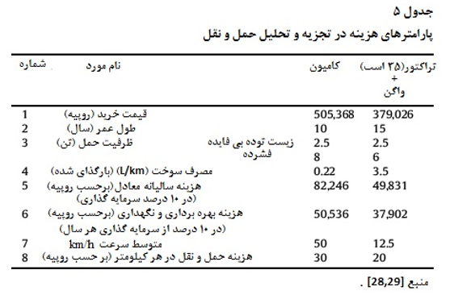
در نتیجه، پتانسیل زیست توده ای برآورد شده برای پاسخگویی به تقاضای حالت پایه ناکافی می باشد. از سوی دیگر، کل پتانسیل زیست توده ای در سناریوی ET برابر با 875 گیگاوات ساعت در سال 2015 است که برای پاسخگویی به تقاضا کافی می باشد. همچنین می توان مشاهده کرد که اگر تولید زیست تود دچار افت 10 درصدی به علت افزایش گندم زار و شهرنشینی شود مقدار زیست توده ی موجود در سناریوی ET تا سال 2030 هنوز هم برای پاسخگویی به 20 درصد افزایش تقاضای برق کافی می باشد.
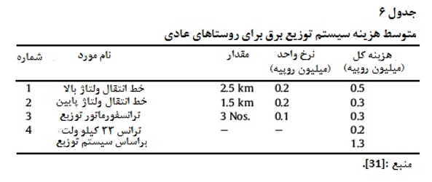

2.2. پارامترهای هزینه
کل منابع زیست توده ای موردنیاز برای رفع نیازهای برق در هر خوشه و هزینه های تولید آن و همچنین پارامترهای اضافی با استفاده از برآوردهای ارائه شده پیشین بدست می آیند. هزینه های حمل و نقل در بیش از یک خوشه مشخص شده با در نظرگرفتن متوسط هزینه حمل و نقل از تمام حالت های موجود حمل و نقل در مقاله های [27-19] بررسی شده است. فرض می شود قیمت محصول در مزرعه زیست توده بطور خطی با مقدار زیست توده تغییر می کند. بنابراین، اثر قیمت واحد زیست توده در مکان های تولید زیست توده قابل صرف نظر است، در حالی که تصمیم گیری در انتخاب مکان زیست توده شدیدا وابسته به هزینه های حمل و نقل است. سه حالت حمل و نقل زیست توده در منطقه تومکور برای انتقال زیست توده از جمله تراکتور، چرخ دستی و کامیون است. چرخ دستی دارای ظرفیت محدودی با توجه به فاصله رفت و آمدها است[30]. بنابراین، برای مطالعات اخیر، تنها از کامیون ها و تراکتور برای انتقال زیست توده از مبدا به مرکز استفاده می شود. که هر یک از آنها دارای ظرفیت حمل و نقل متفاوتی (مقداری از زیست توده) می باشند. هزینه ها شامل هزینه سوخت (گازوئیل برای کامیون ها و تراکتورها)، هزینه تعمیر و نگهداری سالیانه و هزینه نیروی کار است. مفروضات و پارامترهای هزینه که در محاسبات آمده در جدول 5 ارائه شده است.
از جدول 5 و مقالات پیشین [26]، متوسط هزینه حمل و نقل با کامیون و تراکتور بالغ بر 25روپیه / کیلومتر برآورد شده است. به غیر از هزینه سرمایه گذاری و هزینه حمل و نقل، متوسط هزینه انتقال و توزیع برق نیز یک عامل مهم در تجزیه و تحلیل مکان زیست توده می باشد. متوسط هزینه راه اندازی سیستم های انتقال و توزیع برق (T&D) در یک روستای عادی در جدول 6 نشان داده شده است. با استفاده از این برآوردها، متوسط هزینه سیستم T&D، برای ولتاژ پایین (خطوط انتقال) برابر با 0.2 میلیون روپیه در هر کیلومتر و هزینه ی اضافی 0.5 میلیون روپیه ( هزینه 3 ترانسفوماتور توزیع و یک ترانس 33 کیلو ولت براساس سیستم توزیع) در هر روستا برآورد شده است.
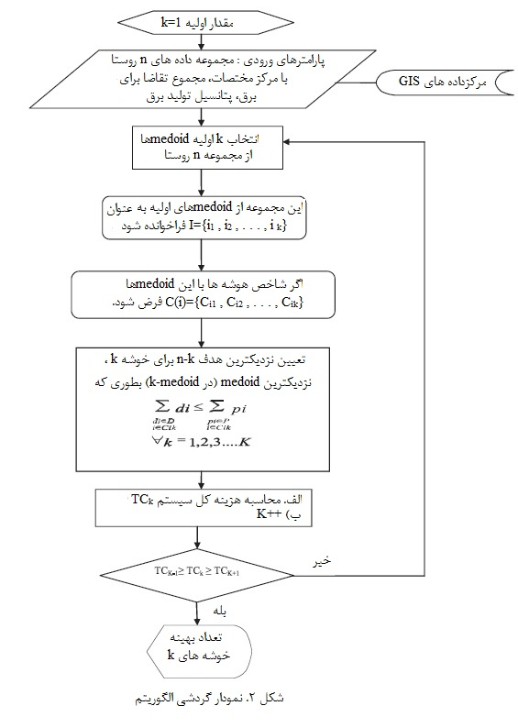
قیمت محصول در مزرعه زیست توده بطور خطی با مقدار زیست توده تغییر می کند در نتیجه هزینه زیست توده 1000 روپیه در هر تن فرض شده است.
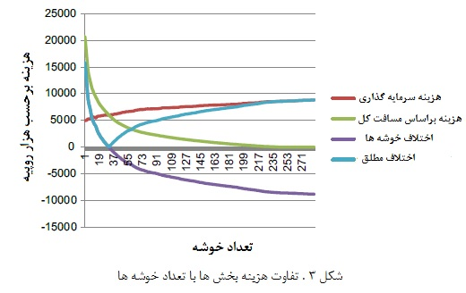
هزینه سرمایه گذاری سیستم و هزینه T&D، هزینه هایی می باشند که یکبار برای پروژه انجام می شوند، در حالی که هزینه حمل و نقل سالانه متغییر می باشد. تعداد بهینه خوشه ها به عنوان خوشه ای با حداقل اختلاف مطلق بین هزینه های سرمایه گذاری، هزینه حمل و نقل و T&D انتخاب می شود. این فرض برای پیدا کردن تعداد خوشه های بهینه لازم است زیرا با افزایش تعداد خوشه ها، تعداد کل سیستم های انرژی زیست توده افزایش می یابد. می توان نتیجه گرفت که کل هزینه سرمایه گذاری برای سیستم ها نیز افزایش یافته است. از سوی دیگر، با کاهش تعداد خوشه ها، کل مسافت رفت و آمدی در سیستم و هزینه حمل و نقل زیست توده و انتقال برق کاهش می یابد.
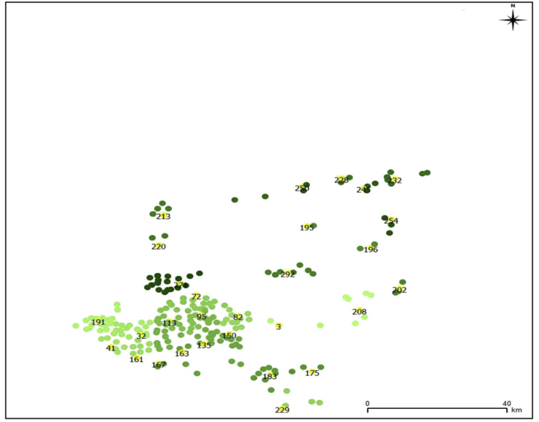
شکل 4 . نقشه GIS از medoidهایی با خوشه های متفاوت برای بخش کونیگال- سناریوی ET در سال 2015

3. الگوریتم پیشنهادی
الگوریتم خوشه بندی k-medoid بصورت تکراری در محدوده وسیعی از مقادیر مشخص برای k ورودی و الگوریتم اصلاح شده اجرا می شود که هزینه سیستم را برای مقادیر مختلف k محاسبه و همه مقادیر k را در محدوده مشخص شده بدست آورد. برای اطمینان حاصل کردن از تطبیق تقاضا و عرضه محدودیت هایی در الگوریتم بیان شده است. روستاها با استفاده از الگوریتم های خوشه بندی k-medoid، خوشه بندی می شوند[14].
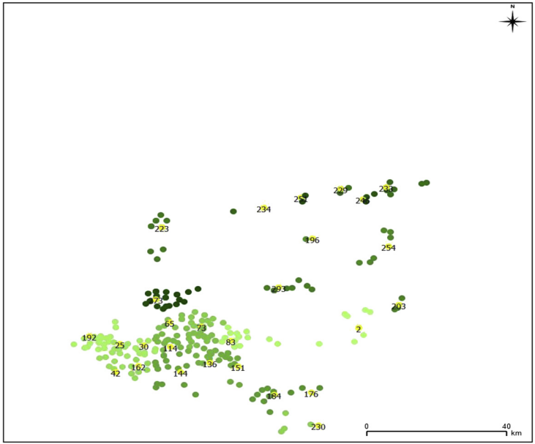
شکل 5. نقشه GIS از medoidهایی با خوشه های متفاوت برای بخش کونیگال- سناریوی ET در سال 2030

3.1. پارامترهای الگوریتم
فرض کنید
V= {V₁ V₂ , . . . , V_{n}} مجموعه ای از روستاها با تقاضاهایی به مرکز (مقادیر عرض جغرافیایی، طول جغرافیایی) مختصات {(X₁₁ , X₁₂), (X₂₁ , X₂₂), . . . , (X_{n1} , X_{n2})} باشند.
و اگر تقاضای کل برای هر روستا D={d₁ , d₂ , . . . , d_{n}} درکیلو وات ساعت باشد.
و پتانسیل تولید برق معادل با کل زیست توده موجود در هر روستا P= {P₁, P₂ , . . . , p_{n}} باشد.
و با فرض اینکه
تعداد کل خوشه ها K={1,2,3, . . . , k} است
T={1,2.3, . . . , t} مجموعه ای از همه ی ظرفیت های استاندارد ممکن نیروگاه های زیست توده ای است.
C_{tk} کل هزینه سالانه بهره برداری از سیستم های برق زیست توده ای با ظرفیت t، $∀t∈T$ است.
TC_{k} کل هزینه سیستم برای تمام ناحیه، $∀t∈T$ است.
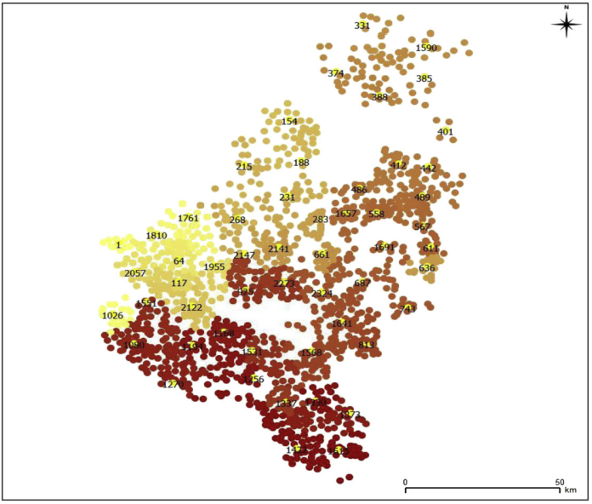
شکل 6. نقشه GIS از medoidهایی با خوشه های متفاوت برای منطقه تومکور سناریوی ET در سال 2015
هر مرکز روستا توسط یک زوج مرتب از مقادیر طول و عرض جغرافیایی مشخص شده است. با استفاده از پارامترهای k-medoid، الگوریتم با محدودیت های اضافی برای تطبیق کل عرضه برق موجود با تقاضای کل روستاها در خوشه اجرا می شود. این الگوریتم برای مقادیر مختلف k تکرار می شود. از آنجا که سیستم های قدرت برای کاربردهای غیرمتمرکز با در نظر گرفتن هدف پاسخگویی به تقاضای محلی طراحی شده است، ظرفیت های استاندارد در حدود 1 مگاوات برای این خوشه ها درنظر گرفته شده است. به همین دلیل، حد بالا برای ظرفیت هر خوشه در سیستم برق زیست توده ای 1 مگاوات تنظیم شده است. برای هر k (تعداد خوشه های در منطقه) هزینه های کل سیستم مقایسه می شوند و تعداد بهینه ی خوشه ها آن kی است که هزینه کل سیستم حداقل می شود. الگوریتم پیشنهادی در شکل 2 نشان داده شده است.
در الگوریتم مقدار اولیه k=1 است. سپس براساس تعداد حداقل خوشه ها (بطوری که حداکثر ظرفیت ثابت بیش از 1 مگاوات نمی باشد) اولین مجموعه از خوشه ها به دست می آیند. مرحله 6 در الگوریتم تضمین می دهد که عرضه کل همیشه بیشتر از تقاضای کل در خوشه است. سپس هزینه کل سیستم برای ساختار این خوشه محاسبه می شود. این الگوریتم برای همه ی مقادیر k اجرا می شود. k با حداقل هزینه کل سیستم تعداد بهینه خوشه ها است. ما با حل تکراری برای همه kها در رسیدن به k بهینه (تعداد خوشه ها) تلاش کرده ایم زیرا هر حد بالا و پایین برای k هنوز مقداری نظری است و اهمیت کمی دارد در حالی که حل مشکلات جهان واقعی مانند مشکل رایج بسیار از اهمیت ویژه ای برخوردار است [13]. الگوریتم مقدار بهینه k (خوشه مربوط به حداقل هزینه کل سیستم) را می دهد که حداقل هزینه کل برای منطقه خواهد بود، که شامل هزینه نصب کل سیستم، هزینه حمل و نقل زیست توده و هزینه T&D می باشد. مقدار k نشان می دهد راه حل بهینه ای که هزینه کل را کاهش می دهد دارای k خوشه روستا است. در هر خوشه تعداد زیادی روستا وجود دارد. مراکز تولید برق پیشنهاد شده در medoid های k با استفاده از خوشه های بهینه مکان یابی شده اند. زیست توده جمع آوری شده از همه ی روستاها در داخل خوشه ها را باید به medoidهای خوشه ای و سیستم تولید برق مبتنی بر زیست توده که در medoid نصب خواهند شد منتقل کنند. این medoidها همراه با روستاهای در خوشه بر روی نقشه مرزی GIS روستا نشان داده شده اند(شکل های 6-4).
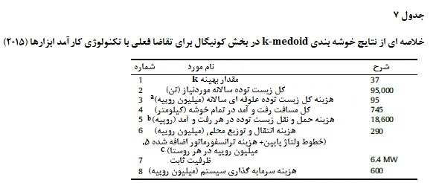
ª فقط سوخت چوبی برحسب 1000 روپیه در هر تن، شامل هزینه حمل و نقل می باشد.
^{b} برحسب 25 روپیه / کیلومتر
^{c} فقط برای سیستم مستقل

4. پیاده سازی الگوریتم خوشه بندی k-medoid و نتایج آن
4.1. خوشه بندی روستاها در بخش کونیگال- سناریوی فن آوری کارآمد در سال 2015
خوشه بندی برای بخش کونیگال که متشکل از 293 روستا است انجام شد. برای اعتبارسنجی مدل، تقاضای انرژی سالیانه 73 گیگاوات ساعت تحت سناریوی ET برای سال 2015 در نظر گرفته شده است (جدول 4). عرضه انرژی در بخش کونیگال از منایع زیست توده ای با استفاده از همه ی زمین های بایر برای رشد مزارع انرژی و پسماند محصول موجود 98 گیگاوات ساعت (81 گیگاوات ساعت از سوخت چوبی و 16 گیگاوات ساعت از پسماند محصول به ترتیب تشکیل 83 درصد و 17 درصد از کل پتانسیل) برآورد شد. ظرفیت کل ثابت موردنیاز در سیستم برق زیست توده ای برای همه بخش ها (شامل حد ذخیره 20 درصدی) 6.4 مگاوات است. از خروجی الگوریتم خوشه بندی، تعداد بهینه ای از خوشه ها برای تغییر مقادیر تقاضا و عرضه، 31k= بدست آمده است.
خلاصه ای از تغییرات هزینه ای مختلف سیستم با تعدادی از خوشه ها در شکل 3 نشان داده شده است. از آنجا که مسافت بطوریکنواخت با تعداد خوشه ها متفاوت است، هزینه مسافت درون خوشه ای با افزایش تعداد خوشه ها کاهش می یابد. به همین صورت، هزینه سرمایه گذاری نیز بطوریکنواخت متفاوت است اما در جهت مخالف، بنابراین با افزایش در تعداد خوشه ها هزینه ی سرمایه گذاری افزایش می یابد. هزینه قسمت های مختلف براساس مسافت کل به مجموع هزینه حمل ونقل و هزینه T&D محلی بستگی دارد. حداقل اختلاف مطلق هزینه ها در تعداد خوشه k=37 رخ می دهد. این medoidهای بهینه همراه با مقادیر طول و عرض جغرافیایی از نتایج مشخص شده است. مقادیر طول و عرض جغرافیایی مربوطه در نقشه GIS بخش کونیگال واقع شده است. نقشه GIS با خوشه ها و medoidها در شکل 5 نشان داده شده است.
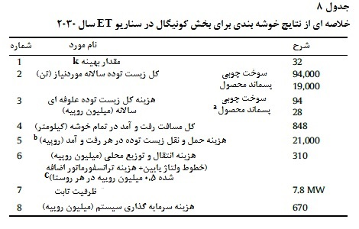
ª هزینه فرآیند برای پسماند محصول برحسب 1000 روپیه در هر تن و 500 روپیه
^{b} برحسب 25 روپیه / کیلومتر
^{c} فقط برای سیستم مستقل
طراحی سیستم و نتایج مهم دیگر از تجزیه و تحلیل خوشه بندی در جدول 7 خلاصه شده است. هزینه های ارائه شده در این جدول به هزینه کلی سیستم اشاره دارد. برای مثال، تمام هزینه حمل و نقل زیست توده برای کل سیستم هزینه ای از حمل و نقل زیست توده ای از هر روستا به medoid خوشه متعلق به هر کدام از روستاها است.

4.2. خوشه بندی روستاها در بخش کونیگال –سناریوی فن آوری کارآمد در سال 2030
برای سناریوی بلند مدت (سناریوی ET در سال 2030)، همانطور که قبلا گفته شده، فرض بر این است تقاضای انرژی 20 درصد افزایش و عرضه زیست توده 10 درصد کاهش داشته است. تحت این فرضیات، تقاضای کل انرژی در سال 2030 برابر با 87.7 گیگاوات ساعت و عرضه کل موجود 88.480 گیگاوات ساعت تخمین زده می شود ، که این مقدار برای پاسخگویی به تقاضای افزایش یافته کافی است. ظرفیت کل ثابت موردنیاز 7.8 مگاوات است. تعداد بهینه خوشه ها در این حالت 32 است.
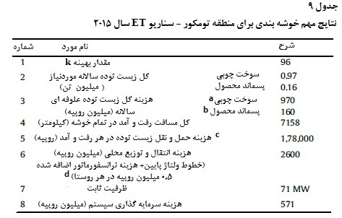
ª فقط سوخت چوبی برحسب 1000 روپیه در هر تن
^{b} هزینه فرآیند برای پسماند محصول برحسب 1000 روپیه در هر تن و 500 روپیه
^{c} برحسب 25 روپیه / کیلومتر
^{d} فقط برای سیستم مستقل
هنگامی که پارامترهای عرضه- تقاضا تغییر می کنند، حداقل اختلاف مطلق در تعداد خوشه k=32 رخ می دهد. با افزایش تعداد خوشه ها تفاوت بین هزینه های اولیه افزایش می یابد. در این نقطه اختلاف مطلق به حداقل خود رسیده است. این نقطه به عنوان تعداد خوشه بهینه انتخاب شده است. نتایج مهم از تجزیه و تحلیل خوشه ها در جدول 8 ارائه شده است.
برای این مقادیر فرض شده عرضه و تقاضا، k، medoid بهینه در نقشه GIS شناسایی شده و مکان های سیستم برق زیست توده ای در این مکان ها واقع شده است. نمایشی از GIS خوشه های بهینه و medoidها در شکل 6 نشان داده شده است.

4.3. تجزیه و تحیلیل سطح خوشه منطقه
مجموع تقاضا در سناریوی ET برای انرژی در سطح منطقه 875 گیگاوات ساعت در سال 2015 و زیست توده موردنیاز برای پاسخگویی به این تقاضا 1.13 میلیون تن برآورد شده است. در سطح منطقه مجموع عرضه زیست توده تقریبا 0.97 میلیون تن سوخت چوبی و 0.21 میلیون تن پسماند محصول است. نتایج کلیدی تجزیه و تحلیل خوشه بندی k-medoid در سطح منطقه در جدول 9 ارائه شده است.
نتایج نشان می دهد که تعداد بهینه خوشه ها 96 است. هزینه کل سرمایه گذاری سیستم برای نصب سیستم های برق در همه medoidها (با ظرفیت های مختلف در هر خوشه) 571 میلیون روپیه می باشد. خوشه ها و medoidهای مربوطه روی نقشه GIS در شکل 6 نشان داده شده است. هر خوشه در رنگ های متفاوت مشخص شده و مکان های بهینه (medoid) برای احداث سیستم های برق زیست توده ای با رنگ زرد (در نسخه تحت وب) مشخص شده اند.

4.4. تجزیه وتحلیل نتایج خوشه بندی
برای نمایش دقیق ساختاری نتایج خوشه بندی k-medoid و سودمندی شان در نتیجه گیری ترسیمی، نتایج در سطح بخش های منطقه تحت مقادیر عرضه و تقاضا (شکل 5) نشان داده شده اند. در میان مجموعه ای از 37 خوشه بهینه، بزرگترین خوشه با medoid خود که در منطقه ناگاناهالی واقع شده برای تجزیه و تحلیل بیشتر انتخاب شده است. خوشه شامل 23 روستا می باشد. نام روستاريال طول و عرض جغرافیایی، فاصله تا medoid و هزینه های حمل و نقل در جدول 10 نشان داده شده است.
از medoid (ناگاناهالی)، نزدیکترین روستا (هورالی باراسندرا) و دورترین روستا (شتیکر) به ترتیب در فاصله 0.9 کیلومتری و 7.7 کیلومتری از medoid واقع شده اند. هزینه کل یک بار حمل و نقل از تمام منابع به medoid برابر با 1827 روپیه است. هزینه های انتقال و توزیع محلی، تولید برق و پیک تقاضا در جدول 11 نشان داده شده است.
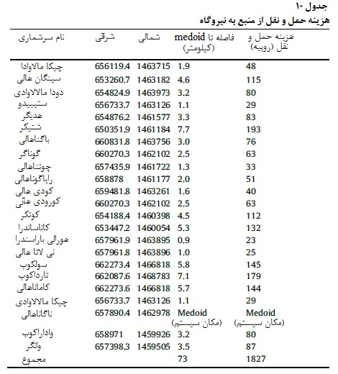
در برخی از روستاها، پتانسیل عرضه انرژی برای پاسخگویی به تقاضا کافی نمی باشد(جداول 10 و 11). با این حال، محدودیت های اضافی در الگوریتم اعمال شده که مجموع عرضه در سطح خوشه همیشه برای پاسخگویی به مجموع تقاضا در مدت شکل گیری خوشه کافی باشد.
خلاصه ای از نتایج که شامل کل هزینه پسماندهای محصول و سوخت چوبی موردنیاز، هزینه زیست توده و هزینه انتقال و توزیع محلی در جدول 12 ارائه شده است.
برای پاسخگویی به تقاضای انرژی خوشه، زیست توده موردنیاز سالیانه 7610 تن است که با نرخ 1.3 کیلوگرم / کیلو وات ساعت برآورد شده است. در داخل خوشه پتانسیل کل زیست توده برابر با 2053 تن (26 درصد) از پسماند محصول و 6579 تن (74 درصد) از سوخت چوبی می باشد. سوخت چوبی بیشتر از پسماندهای محصول ارجحیت دارد زیرا سوخت چوبی به هزینه های اضافی نیاز ندارد. بنابراین برای پاسخگویی به تقاضا در مقدار حداکثر ممکن سوخت چوبی در نظر گرفته شده و عدم پاسخگویی به تقاضای باقی مانده تغذیه علوفه ای در نظر گرفته شده تا از طریق پسماندهای محصول که از مزارع بدست می آید پاسخگوی تقاضا باشد.
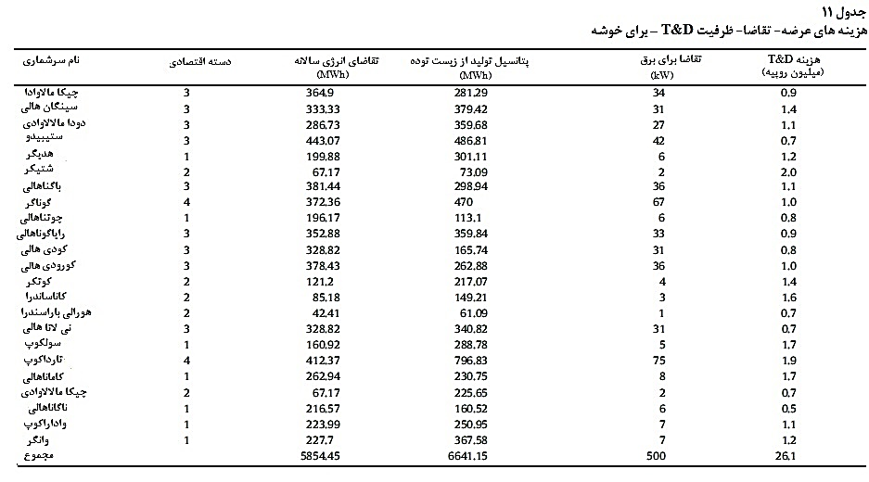
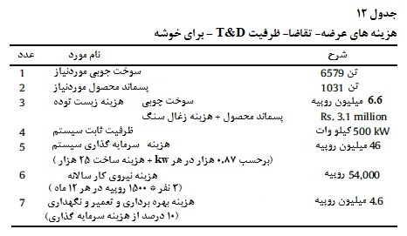
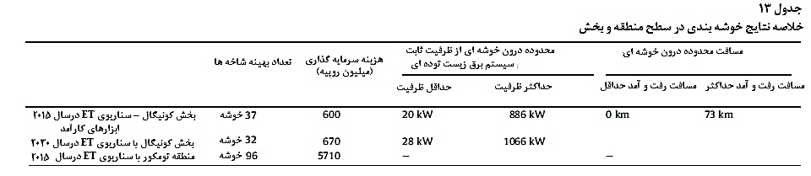

4.5. بحث
برای دو سناریوی بلند مدت و کوتاه مدت، اگر دستگاه های کارآمدتری به جای دستگاه های مرسوم استفاده شود، عرضه زیست توده موجود برای پاسخگویی به نیازهای برق در تمام بخش ها کافی می باشد. اما فرض می شود تمام دستگاه ها از نوع فن آوری کارآمد باشند. تعداد بهینه خوشه های k با افزایش در تقاضا و کاهش در عرضه زیست توده کاهش می یابد (شکل 6). این به دلیل، ثابت بودن تعداد روستاها است، با کاهش عرضه زیست توده، توزیع مکانیزم خوشه بندی منابع محدود در میان حداکثر تعداد روستاها باعث کاهش اندازه خوشه بندی می شود. الگوریتم خوشه بندی سعی خواهد کرد تعداد بیشتری از روستاها را در هر خوشه جای دهد. این کار باعث افزایش مسافت درون خوشه ای می شود که در نهایت به افزایش هزینه های حمل و نقل و انتقال منجر خواهد شد. واضح است، با افزایش 10 درصد پیش بینی شده در تقاضای سال 2030، هزینه کل سرمایه گذاری باید 11 درصد افزایش داشته باشد، اما تعداد خوشه ها کاهش می یابد. همه پارامترهای هزینه دیگر در همان حالت قبل باقی می مانند، بنابراین افزایش در هزینه سرمایه گذاری می تواند باعث افزایش ظرفیت ثابت درون خوشه ای شود.
تلفیقی از نتایج برای مقادیر عرضه و تقاضای مختلف در جدول 13 نشان داده شده است. محدوده ظرفیت درون خوشه ای حداقل و حداکثر ظرفیت ثابت سیستم در بین خوشه ها را نشان می دهد. محدوده مسافت درون خوشه ای حداقل و حداکثر مسافت رفت و آمد در خوشه ها را برای حمل و نقل زیست توده از مبداء به تجهیزات تولید برق نشان می دهد.

5. نتیجه گیری
بخش عمده ای از هزینه برق تحویلی از طریق زیست توده هزینه حمل و نقل زیست توده از منبع به نیروگاه می باشد. بنابراین برای تعیین محل بهینه، پتانسیل مکان ها برای نصب و راه اندازی نیروگاه زیست توده مهم می باشد. الگوریتم داده کاوی k-medoid مبتنی بر GIS اتخاذ شده در مطالعات اخیر برای انتخاب مکان های مناسب به منظور نصب و راه اندازی نیروگاه های زیست توده ای در مناطق روستایی موثر می باشد. روش فعلی که بطور کلی در طبیعت یافت می شود می تواند برای همه مناطقی که پتانسیلی برای تولید انرژی از زیست توده دارند اعمال شود. این روش به انتخاب مکان هایی برای احداث نیروگاه های زیست توده ای کمک می کند و امکان تطبیق عرضه زیست توده را با تقاضای برق می دهد. این روش برای منطقه تومکور در هند مورد تایید واقع شده است. روش پاسخگویی به تقاضای برق روستاها توضیح داده شده است. ارزیابی تقاضای برق برای روستاها که متعلق به دسته های اجتماعی-اقتصادی بودند ارائه شده است. ارزیابی تقاضا با فرض تغییراتی از جمله؛ (i) با توجه به جایگزینی ابزارهای مرسوم مصرف کنندگان با ابزارهای کارآمدتر در سال 2015 ، (ii) با توجه به افزایش مصرف در سال 2030، انجام شده است. سپس، پتانسیل زیست توده روستاها برای تولید برق تحت نرخ رشد فعلی ارزیابی می شود و محصول مزارع برای افزایش پتانسیل به منظور تولید زیست توده ارائه شده است. هدف از مطالعه حاضر، تعیین محل بهینه برای نیروگاه های تولید برق و تطبیق تقاضای کل با عرضه کل در منطقه می باشد. مشاهده شده که پتانسیل زیست توده ای برای پاسخگویی به تقاضا با استفاده از ابزارهای کارآمدتر مصرف کنندگان کافی می باشد. استفاده از الگوریتم خوشه بندی k-medoid در پیدا کردن محل های بهینه برای به حداقل رساندن هزینه: الف) هزینه نصب و راه اندازی سیستم برق ب) هزینه حمل و نقل زیست توده ج) هزینه انتقال برق، موثر می باشد. نتایج در بخش های مورد نظر و سطح منطقه ارائه شد. نتایج یک خوشه بطور دقیق برای توضیح مکانیزم خوشه بندی مورد بحث قرار گرفته شد. ماهیت مشکل جایابی مکان با تطبیق محدودیت های عرضه - تقاضای موردنیاز و ایجاد روشی یکپارچه برای کنترل مدل و تجزیه و تحلیل مقدار زیادی از داده های ورودی ناهمگن رفع می شود. روش فعلی که بطور کلی در طبیعت یافت می شود می تواند برای همه مناطقی که پتانسیلی برای تولید انرژی از زیست توده دارند اعمال شود. . این روش به انتخاب مکان هایی برای احداث نیروگاه های زیست توده ای کمک می کند و امکان تطبیق عرضه زیست توده را با تقاضای برق می دهد.

References
[1] Balachandra P. Dynamics of rural energy access in India: an assessment. Energy e The International Journal 2011;36(9):5556e67.
[2] Kaundinya DP, Balachandra P, Ravindranath NH. Grid-connected versus standalone energy systems for decentralized power e a review of literature. Renewable and Sustainable Energy Reviews 2009;13(8):2041e50.
[3] Balachandra P, Ravindranath D, Ravindranath NH. Energy efficiency in India: assessing the policy regimes and their impacts. Energy Policy 2009;38(11): 6428e38.
[4] MNRE (Ministry of New and Renewable Energy India). Annual report, ‘renewable energy in India e business opportunities’. New Delhi: Government of India; 2009.
[5] Klose A, Drexl A. Facility location models for distribution system design. European Journal of Operational Research 2005;162(1):4e29.
[6] Francis RL, McGinnis LF, White JA. Locational analysis. European Journal of Operational Research 1983;12(3):220e52.
[7] Current J, Min H, Schilling D. Multiobjective analysis of facility location decisions. European Journal of Operational Research 1990;49(3):295e307.
[8] Melkote S, Daskin MS. An integrated model of facility location and transportation network design. Transportation Research Part A: Policy and Practice 2001;35(6):515e38.
[9] Syam SS. A multiple server location-allocation model for service system design. Computers & Operations Research 2008;35(7):2248e65.
[10] Nema AK, Gupta SK. Optimization of regional hazardous waste management systems: an improved formulation. Waste Management 1999;19(7e8):441e51.
[11] Maniezzo V, Mendes I, Paruccini M. Decision support for siting problems. Decision Support Systems 1998;23(3):273e84.
[12] Alumur S, Kara BY. A new model for the hazardous waste location-routing problem. Computers & Operations Research 2007;34(5):1406e23.
[13] Han J, Kamber M. Data mining e concepts and techniques. In: Gray Jim, editor. The Morgan Kaufmann series in data management systems. Morgan Kaufmann Publishers, ISBN 1-55860-901-6; 2004. March 2006.
[14] Okabe A, Boots B, Sugihara K, chiu NS. Spatial tessellations e concepts and applications of Voronoi diagrams. 2nd ed. New Jersey: J Wiley; 2000.
[15] Fan B. A hybrid spatial data clustering method for site selection: the data driven approach of GIS mining. Expert Systems with Applications 2009;36(Part 2): 3923e36.
[16] Tumkur District Hand Book. Tumkur at a glance 2006e2007. Jilla Panchayat, Tumkur: Government of Karnataka; 2008.
[17] Natural Resource Data Management System (NRDMS) report 2009. NRDMS, Karnataka State Council for Science and Technology, IISc Campus; Bangalore.
[18] Brown SL. Guidelines for inventorying and monitoring carbon offsets in forest-based projects 1999. Manual Prepared for the World Bank.
[19] Sudha P, Subhashree D, Khan H, Hedge G, Murthy I, Shreedhara V, et al. Development of regional climate mitigation baseline for a dominant agroecological zone of Karnataka, India. Mitigation and Adaptation Strategies for Global Change 2007-07-01;12(6):1051e75. Springer Netherlands.
[20] Ravindranath NH, Hall DO. Biomass, energy and environment e a developing country perspective from India. Oxford University Press; 1995.
[21] http://www.cgpl.iisc.ernet.in [accessed December 2011].
[22] Deepak P. Distributed bioenergy systems for expanding rural electricity access in Tumkur district, India: a feasibility assessment using GIS, heuristics and simulation models. PhD Thesis, Indian Institute of Science (IISc); India: 2011, p. 125.
[23] Tanatvanit S, Limmeechokchai B, Chungpaibulpatana S. Sustainable energy development strategies: implications of energy demand management and renewable energy in Thailand. Renewable and Sustainable Energy Reviews 2003;7(5):367e95.
[24] Kumar A, Jain SK, Bansal NK. Disseminating energy-efficient technologies: a case study of compact fluorescent lamps (CFLs) in India. Energy Policy 2003;31(3):259e72.
[25] Ravindranath NH, Balachandra P. Sustainable bioenergy for India: technical, economic and policy analysis. Energy 2009;34(8):1003e13.
[26] Balachandra P, Kristle Nathan HS, Reddy BS. Commercialization of sustainable energy technologies. Renewable Energy 2010;35(8):1842e51.
[27] http://www.kredl.kar.nic.in/ [accessed December 2011].
[28] Singh Jagtar, Panesar BS, Sharma SK. A mathematical model for transporting the biomass to biomass power plant 2010;vol. 34(4). p. 483e8.
[29] Modernization of Draught Animal Power. Report. http://www.heritagecartman.co.in; 2009 [accessed December 2011].
[30] Tripathi AK, Iyer PVR, Kandpal TC, Singh KK. Assessment of availability and costs of some agricultural residues used as feedstocks for biomass gasification and briquetting in India. Energy Conversion and Management 1998;39(15): 1611e8.
[31] Crisis Research. Impact analysis on CERC regulations. New Delhi, India: Central Electricity Regulatory Commission; 2010.

